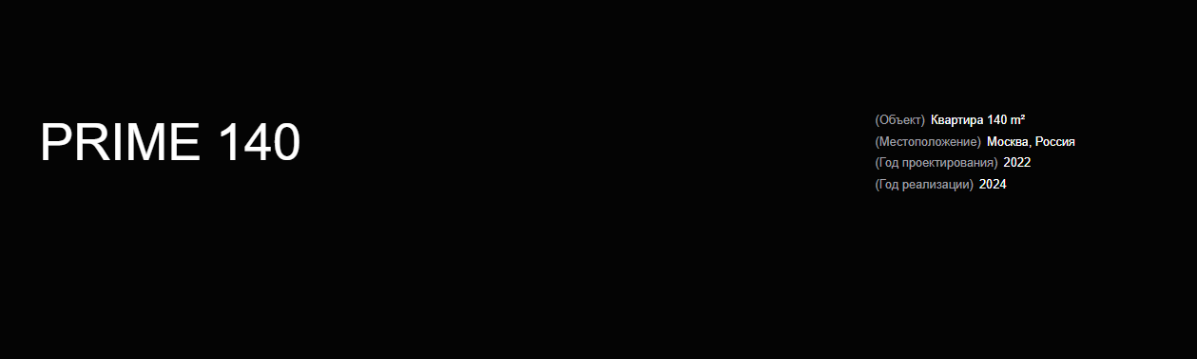
Композиционно нравится расположение элементов и тд, делаем в таком же направлении
BALANCE 73
(Объект) квартира 73 м2
(Местоположение) Новосибирск, Россия
(Год проектирования) 2024
В прихожей, напротив входа, гостей сразу встречает арт-объект в виде картины и необычный стул от фирмы La Chance Paris в мраморной отделке. По правую сторону от входа расположена зеркальная стена, за которой находится мастер-блок. Такой прием максимально расширяет пространство и маскирует приватную часть квартиры. По левой стороне расположилась система хранения. Зона прихожей отделена от кухни-гостиной архитектурным порталом из травертина и патинированной латуни. В этом проекте концепция архитектурных порталов применяется в каждом комнате, что позволяет концептуально связать все помещения между собой.

Кухонная зона выполнена так же в травертине и повторяет геометрию портала. Таким образом кухня выглядит монолитно, но в то же время за счет цветового сочетания сохранила в себе изысканность и утонченность. В качестве обеденной зоны и зоны готовки предусмотрен остров с интегрированным столом без опоры в отделке американским орехом. Обеденные стулья Kelly от Cattelan Italia в отделке белой кожи поддерживают концепцию «невесомости» за счет тонких металлических опор.

Гостиная зона представлена диваном Supermoon и креслом EMMI от Minotti в белом букле. Напротив мягкой зоны расположилась телевизионная зона в глянцевой отделке, которая носит в себе не только декоративную функцию, но функцию хранения. Радиусный угол словно «обтекает» стену и добавляет этой конструкции легкость.

В отделке ванной комнаты так же можно увидеть портал из травертина, в котором находится напольная раковина с системой хранения и пьедесталы со смесителями от CEA в отделке нержавеющей стали. На стенах керамогранит от Porcelanosa EWOOD, на полу – Viola Rosse от той же фабрики

Мастер-блок состоит из 3-х помещений – гардеробной комнаты, спальни и душевой. Применением такого приема при проектировании пространства позволяет нам отделить приватную зону об общественной для большего комфорта проживающих.

(сначала картинки спальни, потом гардероб, потом душевая)

